Rejsen fra Afrika
Gruble-trolden Tumle kom fra Afrika. En dag havde han siddet på en klase bananer højt oppe i et banantræ. Derfra har man en god udsigt, og man kan sidde og gruble i fred og ro over mange spørgsmål. Da Tumle kiggede ud over alle banantræerne, kom han til at tænke på, hvor mange af træerne der mon havde 2 klaser på hver stamme. Og hvorfor blev de egentlig gule, når de var modne?
Nå, men her sad Tumle så og grublede over, hvorfor bananer er gule. Pludselig kom der nogle mennesker, som kravlede op i træerne og begyndte at skære bananklaser ned. Åh nej, nu kravlede der også et menneske op i det træ, Tumle sad i. Tumle skyndte sig at kravle ind i bananklasen for at gemme sig.
Bananklasen med Tumle i blev pakket i en kasse og kørt til et stort skib.
Tumle lå og kiggede ud af kassen. Der var frugter i alle mulige farver. Tumle tænkte, at der var godt nok mange farver. Men inden Tumle fik tænkt færdig, blev døren lukket op, og nogle mænd begyndte at læsse kasserne med frugt på forskellige lastbiler. Tumle lå helt stille i kassen for ikke at blive opdaget.
Kassen, Tumle lå i, blev afleveret ved en stor bygning, og i den bygning var der en frugtbod. Her stillede mændene kassen. Tumle kiggede forsigtigt ud af kassen.
Tumle havde set mennesker før. Det var jo dem, der kravlede op i banantræet og skar den klase ned, som Tumle havde gemt sig i. De her lignede dem på en prik - men der var nu alligevel noget, som ikke var som det plejede. De her mennesker var af forskellige højder. Ja nogle var endda mindre end Tumle. Der var også det, at de……
Pludselig var der en meget høj lyd, som noget der ringede. Og så forsvandt alle mennesker. Tumle kravlede forsigtigt ud af kassen og fandt et rør oppe ved loftet, hvor han kunne krave ind og gemme sig.
Han kravlede ind i røret. Der var lys lidt længere fremme. Tumle kiggede forsigtigt ud. Der sad mange små mennesker. Der var også et stort menneske. De små mennesker var næsten på størrelse med Tumle, de så egentlig ret søde ud, tænkte Tumle. Tumle kunne høre, at de små mennesker blev kaldt børn eller elever.
Nu fik Tumle øje på, at alle børnene havde en taske. Nej hvor var taskerne flotte. De var i alle mulige farver. Tumle tænkte, at det næsten var lige som de mange farver, frugterne på skibet havde. Men øv, det havde han jo heller ikke fundet ud af, hvordan han skulle tælle. For mens han sad og grublede over det, var det jo, at mændene var kørt med kassen.
Men hvordan skal man tælle taskerne, når de nu ikke er ens i farverne, tænkte Tumle. Bare nogen ville hjælpe mig med at finde ud af det.

Kan I lave en plakat, som viser farverne på jeres tasker her i klassen? Den må gerne være så stor, at Tumle kan se den oppe fra loftet.

.

Ekstraopgave:
Hvor mange har frugt med i madpakken i dag? Og hvilke frugter er der tale om? Lav en optælling og en lille graf, der viser fordelingen af frugter

Bump-lyde fra klassen
Tumle kravlede ned i klasseværelset i nat og hoppede rundt alle steder, hvor taskerne stod. Tumle havde nemlig lagt mærke til, at taskerne gav forskellige bump-lyde, når børnene satte taskerne på gulvet. Så Tumle tænkte, at gulvet gav forskellige lyde forskellige steder i rummet. Men gulvet gav den samme lyd hver gang. Så det kunne ikke være gulvet, der var årsag til de forskellige lyde. Helt forpustet af alt det hopperi, kravlede Tumle op på loftet igen.
Lige nu sidder han og tænker på, at det må være noget andet, der er årsagen. Tumle har også set på plakaten med taskernes farver. Men Tumle synes ikke, at lyden har noget med farverne at gøre.
Tumle har tænkt over, om det kunne være vægten. Men hvad vejer en taske i 3. klasse? Hvordan skal man egentligt finde ud af det?
Vil I hjælpe Tumle med at finde ud af, hvad jeres tasker vejer?
Der er godt nok nogle tunge tasker imellem, synes Tumle. Gad vide om pigerne er dem, der har de tungeste tasker? Hvordan skal man mon finde ud af det?
Kan I undersøge, om det Tumle tænker er rigtigt? Hvordan vil I forklare Tumle jeres resultat?

Langt ned

Tumle har igen været nede fra loftet for at se på jeres plakater. Han har også fundet en computer og set på jeres forklaringer fra iPad’en. Tumle synes, at I er dygtige til at undersøge ting, som han grubler over. Faktisk synes han også, at I lyder søde, når I forklarer dét med taskerne. Så det er lige før, han gerne vil være venner med jer - men det går vel ikke, for trolde og mennesker kan vel ikke være venner?
Tumle er ved at være træt af at kravle ned fra loftet. Det er så besværligt...(Til underviseren: find lokal begrundelse). Derfor vil han gerne have lavet en rebstige til at kravle ned ad oppe fra loftet.
Men hvor meget reb skal han egentlig bruge for at kunne lave sådan en?
Og hvor langt er der lige ned fra loftet? Tumle er alt for lille til at måle det. Men kan I hjælpe med at måle det med jeres iPad?
Tumle er bange for at få rebet for langt eller for kort. Og de resultater, I har fundet, er jo lidt forskellige. Så hvad skal Tumle egentlig tro?
Kan I overbevise Tumle om, at det, I har målt på iPad’en, godt kan bruges?

Små fødder
Tumle er glad for de beregninger, I har lavet om højderne. Nu vil han til at lave en rebstige, så han lettere kan kravle ned i klassen og undersøge de mange spændende ting, I hænger på væggene. Han har tænkt, at rebstigerne skal laves som vist på tegningen.
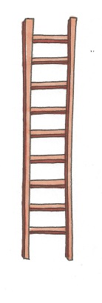
Men lige da Tumle skal til at lave den, bliver han bange! Tænk nu, hvis han en dag glemte at trække rebstigen op. Så kan han jo risikere, at en voksen kravler op og finder ham. Uha, han gyser ved tanken. Tumle er ikke så bange for, at nogle af børnene skal kravle op, for de virker nu meget søde.
Så Tumle tænker, om han kan lave trinene sådan, at kun børnene i 3. klasse kan kravle op, men en voksen ikke kan.
Så han vil lave rebstigen sådan, at den kun passer til fødderne fra børnene i klassen.
Men hvordan skal den så laves? Hvis han laver trinene 7 cm brede, vil alle børn fra klassen så kunne komme op?
Hvor brede skal de være, for at alle børn fra 3. klasse kan kravle op ad stigen? Vil der være nogen fra 4. klasse, som kan kravle op ad den? Hvor mange?
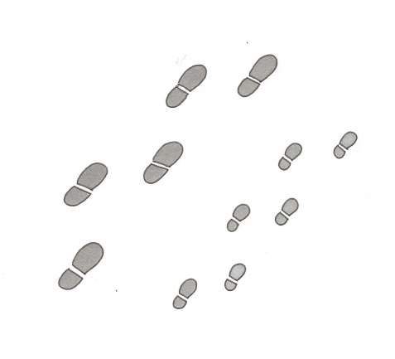

Tumles gåde
Tumle synes, I har været gode til at hjælpe ham med at finde løsninger på alle de spørgsmål, han går og grubler over. Næsten for dygtige. Så Tumle kom i drillehumør i nat.
Han fandt nogle poser og puttede nogle centicubes i hver pose. Og nu vil han så gerne vide, om I kan finde ud af, hvilke centicubes der er i poserne. Altså hvilke farver der er, og hvordan de fordeler sig.
Altså, hvis der er en pose med 10 centicubes, vil han gerne vide, hvor mange der er af hver farve, f.eks. 8 røde og 2 hvide.
MEN han har lavet 2 regler:
- I må ikke kigge i posen
- I må kun tage en centicube ud af posen og undersøge, så skal den puttes tilbage i posen. Og posen skal rystes
Tumle tænker, at I aldrig finder ud af, hvad der er i poserne.
Kan I finde en metode til at undersøge posernes indhold?
Når I har fundet den, skal I beskrive metoden og lave en lille Educreation, der viser, hvordan I løste gåden.

Hvor mange gange?

Tumle har set, at nogle drenge har haft figurer med i skole. Og han har hørt dem tale om, at de havde fået dem på en restaurant, hvor man sammen med en børnemenu havde fået én figur.

Tumle har set, at restauranten havde seks figurer, som man kunne få med i sin børnemenu.

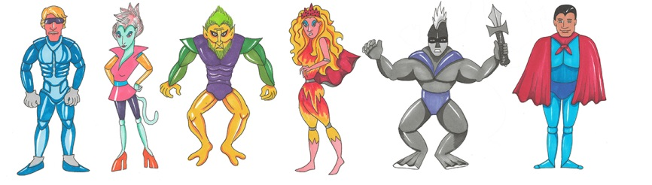

Nu sidder Tumle og spekulerer over, om man kan være sikker på at få alle seks, hvis man går på restauranten seks gange?
Kan du hjælpe Tumle med at undersøge, hvor mange gange man skal købe en børnemenu for at være rimelig sikker på at få alle seks figurer?
Forklar i Educreation hvordan du har undersøgt det.

Varmluftballon
Tumle har været glad for at være her på skolen. Han synes, han har lært en masse om, hvordan man undersøger ting og sager. Og han har været meget glad for de ting, han har lært.
Men nu vil han gerne hjem til Afrika igen, så han kan fortælle sine venner om alle de ting, han har lært på skolen.
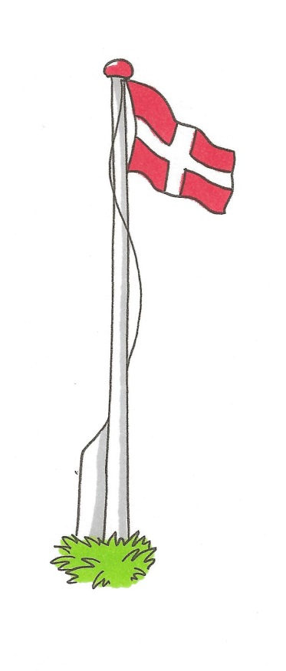
Derfor har han bygget en lille varmluftballon, som han vil rejse hjem til Afrika i. Han er dog lidt bange for, at den skal flyve ind i træerne og bygningerne, når den skal stige til vejrs. Så han har tænkt, at den skulle sendes op fra toppen af flagstangen. For at kunne komme derop, bliver Tumle nødt til at lave endnu en rebstige. Men hvor lang skal den egentlig være, for at den kan nå helt op til toppen af flagstangen?
Kan I hjælpe Tumle med at finde højden på flagstangen?

Tumles afrejse

I morges/??_________ var vinden helt rigtig for at flyve i varmluftballon. Tumle kravlede op ad rebstigen med sin ballon. Han fik den gjort flyveklar og steg så langsomt op over byen. Tumle kunne se, at der ikke var mange biler på vejene, og solen var i øst/vest _______. Vinden blæste ganske forsigtigt mod syd. Og det, tænkte Tumle, var den helt rigtige retning, hvis man skal til Afrika.
Nu sad Tumle og kiggede ud over byen. Byen forsvandt, og der kom marker og søer.
Tumle havde taget noget papir med, så han kunne lave en flot plakat til sine venner, der viste alle de ting han havde lært mens han var på jeres skole.

Hvad tror I, Tumle har med på sin plakat?
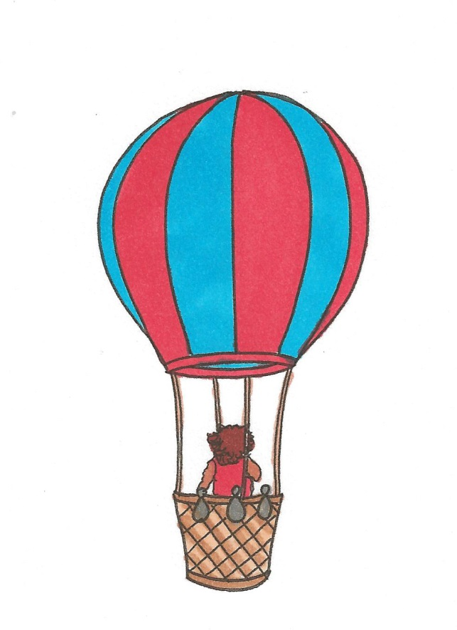
Hvordan tror I, Tumles plakat ser ud? Kan I lave en, som I tror, er magen til Tumles?
Hvordan tror I, Tumles afrejser og modtagelse i Afrika ser ud? Det må I gerne tegne med på plakaten.

